Федеральное государственное автономное образовательное учреждение высшего образования

«СИБИРСКИЙ ФЕДЕРАЛЬНЫЙ УНИВЕРСИТЕТ»

Институт космических и информационных технологий Кафедра вычислительной техники

**ОТЧЕТ О ЛАБОРАТОРНОЙ РАБОТЕ №4**

Операционные системы

|  |  |  |
| --- | --- | --- |
| Преподаватель | _________ подпись, дата | Васильев В.С. |
| Преподаватель | _________  подпись, дата | Сидоров А.Ю. |
| Студент КИ19-09Б 031941584 | _________ подпись, дата | Мирошников Д.К. |

Красноярск 2020

1. **Введение**
   1. **Наименование программы**

Наименование программного изделия (далее — программы, приложения, чат-бота) — «Я это знаю».

* 1. **Краткая характеристика области применения**

Программа разработана для студентов, проводящих большое количество времени в социальной сети ВКонтакте. Программа создана для помощи в запоминании информации через метод интервального повторения. Однако, область применения не ограничивается одними студентами, пользователем программы может быть любое физическое лицо (далее — пользователь), с доступом к официальным и неофициальным приложениям ВКонтакте на всех платформах, сайту социальной сети ВКонтакте (далее — социальной сети ВКонтакте, ВКонтакте).

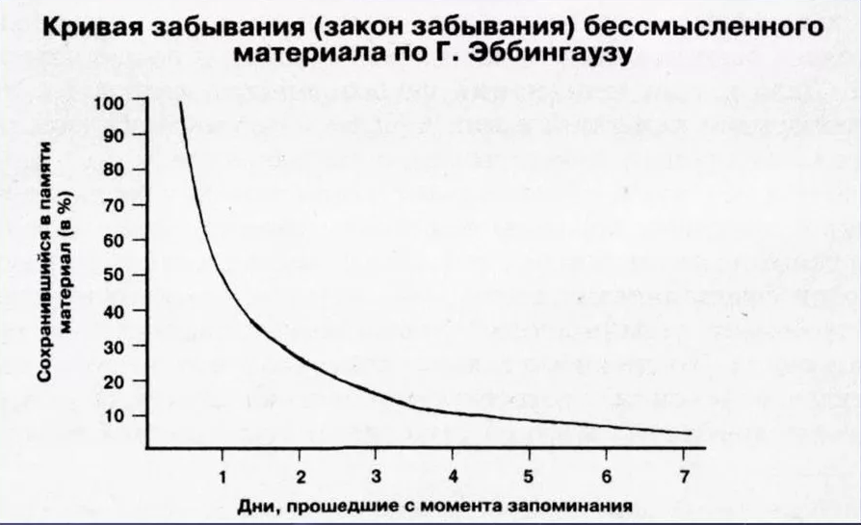

Рисунок 1 — кривая забывания материала по Г. Эббингаузу

Для запоминания пользователем информации используются так называемые карточки, содержащие в своём составе вопрос и ответ на него.

Заполненные карточки показываются пользователю с определенным интервалом, предлагая повторить материал для изучения. Интервал для показа выбирается согласно кривой Г. Эббингауза (рис. 1).

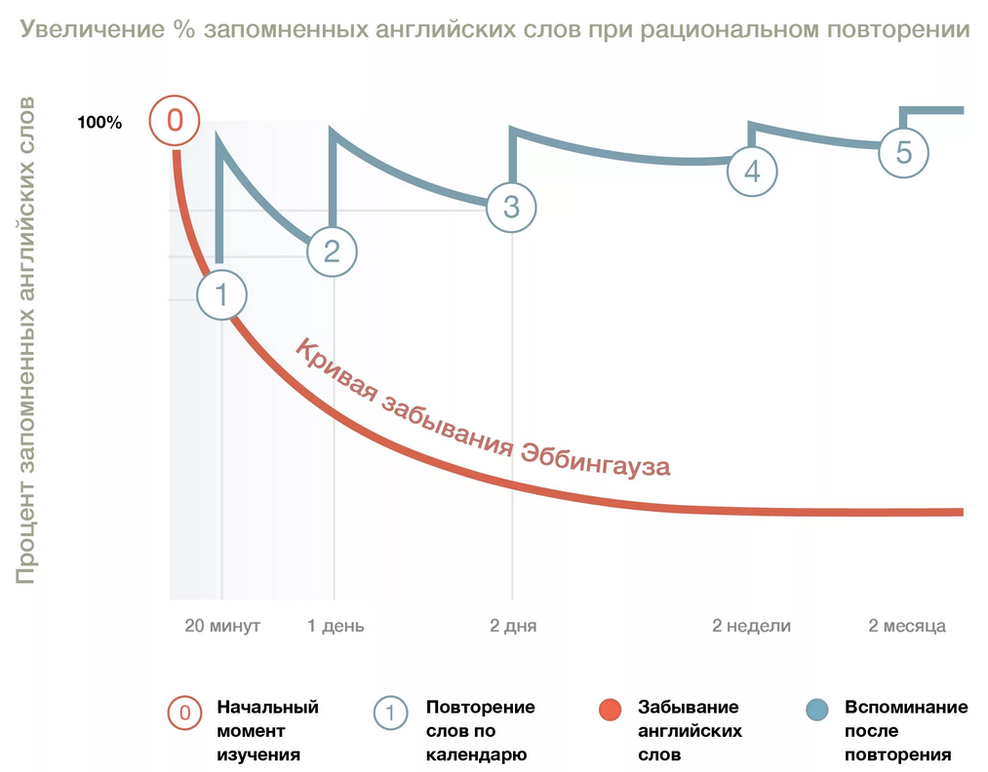

Рисунок 2 — графическое представление результатов метода интервальных повторений на примере запоминания английских слов

1. **Основания для разработки**

Основанием для разработки является Договор от 01.08.2020. Договор утвержден Директором ООО «FLearn» Ивановым Иваном Ивановичем, именуемым в дальнейшем Заказчиком, и Мирошниковым Дмитрием Константиновичем (самозанятый), именуемым в дальнейшем исполнителем, 01.08.2020.

Согласно Договору, Исполнитель обязан разработать и установить систему «Я это знаю» на оборудовании Заказчика не позднее 12.01.2021, предоставить исходные коды и документацию к разработанной системе не позднее 01.06.2021.

Наименование темы разработки — «Разработка веб-приложения: чат-бот “Я это знаю”».

Условное обозначение темы разработки (шифр темы) — «ЯЭЗ-01».

1. **Назначение разработки**

Программа будет использоваться пользователями с одинаковыми правами доступа.

* 1. **Функциональное назначение**

Для пользователя программа показывает заранее занесенные им же карточки.

* 1. **Эксплуатационное назначение**

Программа должна находиться в запущенном состоянии и ожидать от пользователя активности в диалоге с чат-ботом ВКонтакте. В зависимости от действий пользователя выдавать ему сообщения в диалоге.

1. **Требования к программе или программному изделию**
   1. **Требования к функциональным характеристикам**
      1. **Требования к составу выполняемых функций**

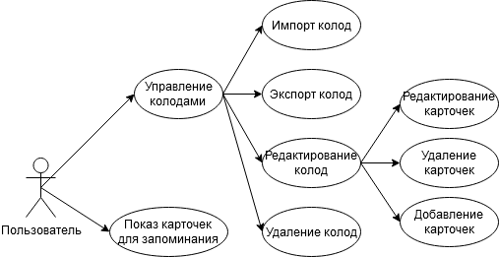

Рисунок N — диаграмма использования системы

Пользователь общается с ботом посредством сообщений в диалоге и callback-кнопок.

**Приветствие пользователя**

Текст в диалоге: приветствие пользователя, информация о том как использовать программу.

Callback-кнопки: кнопка “далее".

Реакция на отправку сообщения: сообщение пользователю с предложением выбрать предложенный на callback-кнопках вариант.

Состояние пользователя: 0x, где x – порядковый номер приветственного сообщения от бота (менее 10).

**Первая колода**

Текст в диалоге: на выбор пользователю даётся два варианта: создать новую колоду карточек и импортировать имеющуюся по уникальному идентификатору колоды.

Callback-кнопки: “создать колоду”, “импортировать колоду”.

Реакция на отправку сообщения: сообщение пользователю с предложением выбрать предложенный на callback-кнопках вариант.

Состояние пользователя: 10.

**Начало создания карточки**

Текст в диалоге: сообщение об успешном создании колоды, переход к созданию первой карточки.

Callback-кнопки: “ок”, “назад”.

Реакция на отправку сообщения: сообщение пользователю с предложением выбрать предложенный на callback-кнопках вариант.

Состояние пользователя: 11.

**Ввод вопроса**

Текст в диалоге: предложение пользователю ввести вопрос для новой карточки.

Callback-кнопки: “назад”.

Реакция на отправку сообщения: сообщение записывается в поле вопроса карточки.

Состояние пользователя: 12.

**Ввод ответа**

Текст в диалоге: уведомление о успешной записи вопроса карточки, предложение пользователю ввести ответ для новой карточки.

Callback-кнопки: “назад”.

Реакция на отправку сообщения: сообщение записывается в поле ответа карточки.

Состояние пользователя: 13.

**Подтверждение добавления карточки**

Текст в диалоге: уведомление о успешной записи ответа карточки.

Callback-кнопки: “назад”, “сохранить и перейти в главное меню”.

Реакция на отправку сообщения: сообщение пользователю с предложением выбрать предложенный на callback-кнопках вариант.

Состояние пользователя: 14.

**Импорт колоды**

Текст в диалоге: уведомление о том, что необходимо ввести уникальный идентификатор импортируемой колоды.

Callback-кнопки: “назад”.

Реакция на отправку сообщения: проверка что колода с указанным идентификатором существует и открыта для импорта, импорт колоды.

Состояние пользователя: 20.

**Главное меню**

Текст в диалоге: уведомление о том, что пока нет карточек, требующих повторения / уведомление о количестве карточек, которые нужно повторить.

Callback-кнопки: “колоды и карточки”, “показать карточку” (при наличии карточек в очереди на показ), “пожертвования”, “отписаться”.

Реакция на отправку сообщения: сообщение пользователю с предложением выбрать предложенный на callback-кнопках вариант.

Состояние пользователя: 20.

**Список колод**

Текст в диалоге: список карточек.

Callback-кнопки: “удалить колоду”, “показать активные карточки”, “разрешить импортировать мою колоду”, “редактировать колоду”, “главное меню”.

Реакция на отправку сообщения: сообщение пользователю с предложением выбрать предложенный на callback-кнопках вариант.

Состояние пользователя: 30.

**Через какое время покажется карточка**

Текст в диалоге: вывод названия колоды и времени до ближайшего показа следующей карточки.

Пользователь остается в списке колод.

Состояние пользователя: 30.

**Удалить колоду**

Текст в диалоге: просим пользователя ввести идентификатор колоды.

Callback-кнопки: “удалить колоду”, “показать активные карточки”, “разрешить импортировать мою колоду”, “редактировать колоду”.

Реакция на отправку сообщения: сообщение пользователю с предложением выбрать предложенный на callback-кнопках вариант.

Состояние пользователя: 50.

**Показать активные карточки**

Показываются активные карточки, а конкретно вопрос, из какой они колоды и время до ближайшего показа.

Состояние пользователя: 50.

**Разрешить импортировать мою колоду**

Текст в диалоге: просим пользователя ввести идентификатор колоды.

Callback-кнопки: “разрешить импорт”, “назад”.

Реакция на отправку сообщения: попытка разрешения импорта для колоды с введенным идентификатором.

Состояние пользователя: 51.

**Редактировать колоду**

Текст в диалоге: просим пользователя ввести идентификатор колоды.

Callback-кнопки: “редактировать колоду”, “назад”.

Реакция на отправку сообщения: переход к редактированию колоды с введенным идентификатором.

Состояние пользователя: 52.

**Выбор карточки для редактирования**

Текст в диалоге: выводим карточки колоды, просим пользователя ввести идентификатор карточки.

Callback-кнопки: “редактировать карточку”, “назад”.

Реакция на отправку сообщения: переход к редактированию колоды с введенным идентификатором.

Состояние пользователя: 53.

**Редактирование вопроса карточки**

Текст в диалоге: просим пользователя ввести идентификатор карточки.

Callback-кнопки: “назад”.

Реакция на отправку сообщения: попытка удаления карточки с выбранным идентификатором.

Состояние пользователя: 54.

**Редактирование ответа карточки**

Текст в диалоге: прошлый ответ карточки, просим пользователя ввести новый.

Callback-кнопка: “назад”.

Реакция на отправку сообщения: изменение ответа карточки, переход к выбору карточки для редактирования.

Состояние пользователя: 55.

**Удаление карточки**

Текст в диалоге: уведомление пользователя о том, что он собирается удалить карточку. Показ информации карточки: вопрос, ответ, время до следующего показа.

Callback-кнопка: “назад”.

Реакция на отправку сообщения: изменение ответа карточки, переход к выбору карточки для редактирования.

Состояние пользователя: 56.

* + 1. **Требования к организации входных и выходных данных**

Входные данные: сообщения в социальной сети ВКонтакте, текстовое поле максимальной длинной в 4092 символа.

К сообщению допускается прикрепление изображений в качестве вложений, ограничение ВКонтакте на количество вложенных в сообщение изображений — 10. Ограничение чат-бота — 1 изображение на сообщение.

Предполагается, что пользователь при взаимодействии с чат-ботом будет использовать callback-кнопки, которые в свою очередь автоматически отправляют сообщение от лица пользователя в диалог. Допускается так же ручной ввод команды, все пункты команд, которые предлагает чат-бот пронумерованы.

Максимально возможная длинна для входных текстовых данных — это максимальная длинна одного сообщения ВКонтакте — 4092 символа.

Выходные данные представляют собой записи в SQL таблицах базы данных:

|  |  |  |
| --- | --- | --- |
|  | SQL | Python |
| Идентификатор (rowid) | INT | int |
| Из какой колоды (deck) | INT | int |
| Вопрос | TEXT | str |
| Ответ | TEXT | str |
| Время показа | STRING | datetime.data + datetime.timedelta |
| Идентификатор вложения ВКонтакте (attachid) | INT | int |

Таблица 1 — представление полей данных карточки

Примечание: время следующего показа карточки хранится в базе данных как строка формата «YYYY.MM.DD-HH:MM:SS+delta», где delta — интервал показа карточки в минутах, а хранимая дата — дата предыдущего показа.

|  |  |  |
| --- | --- | --- |
|  | SQL | Python |
| Идентификатор (rowid) | INT | int |
| Владелец (owner) | INT | int |
| Название (name) | STRING | str |
| Запрещена на экспорт (0), разрешена(1) или импортирована(-1) (shared) | INT | int |

Таблица 2 — представление полей данных колоды

|  |  |  |
| --- | --- | --- |
|  | SQL | Python |
| Идентификатор пользователя ВКонтакте (id) | INT | int |
| Состояние (state) | INT | int |

Таблица 3 — представление полей данных колоды

* + 1. **Требования к временным характеристикам**

Время реакции системы от момента отправки события от API ВКонтакте и ответа на него не должно превышать 10 секунд.

* 1. **Требования к надежности**

Вероятность безотказной работы системы должна составлять не менее 99.99% при условии исправности сети (связи серверов ВКонтакте с сервером приложения и приложений пользователя с серверами ВКонтакте).

* + 1. **Требования к обеспечению надежного (устойчивого) функционирования программы**

Надежное (устойчивое) функционирование программы должно быть обеспечено выполнением заказчиком совокупности организационно-технических мероприятий, перечень которых приведен ниже:

* организацией бесперебойного питания технических средств;
* использованием лицензионного программного обеспечения;
* регулярным выполнением рекомендаций Министерства труда и социального развития РФ, изложенных в Постановлении от 23 июля 1998 г. «Об утверждении межотраслевых типовых норм времени на работы по сервисному обслуживанию ПЭВМ и оргтехники и сопровождению программных средств»;
* регулярным выполнением требований ГОСТ 51188-98. Защита информации. Испытания программных средств на наличие компьютерных вирусов.
  + 1. **Время восстановления после отказа**

Время восстановления после отказа, вызванного сбоем электропитания технических средств (иными внешними факторами), не фатальным сбоем (не крахом) операционной системы, не должно превышать 10 минут при условии соблюдения условий эксплуатации технических и программных средств.

Время восстановления после отказа, вызванного неисправностью технических средств, фатальным сбоем (крахом) операционной системы, не должно превышать времени, требуемого на устранение неисправностей технических средств и переустановки программных средств.

* + 1. **Условия эксплуатации**

Программа запускается вместе с базой данных на сервере. Должна существовать устойчивая связь по сети между сервером, на котором работает программа, и серверами ВКонтакте.

Запуск программы должен осуществляться сразу после старта операционной системы.

* + 1. **Климатические условия эксплуатации**

Специальные условия не требуются.

**2.4.3.2 Требования к видам обслуживания**

Программа не требует проведения каких-либо видов обслуживания.

**2.4.3.3 Требования к численности и квалификации персонала**

При установке и настройке системы необходим системный администратор. В процессе эксплуатации с программой удаленно работает пользователь.

Системный администратор должен иметь высшее профильное образование. В перечень задач, выполняемых системным администратором, должны входить:

- развертывание программы на сервере;

- настройка СУБД;

- настройка сети между клиентами и СУБД.

К квалификации пользователя специальные требования не предъявляются.

**4.4 Требования к составу и параметрам технических средств**

Компьютер для программы и СУБД, включающий в себя:  
 - процессор x86 с тактовой частотой, не менее 1 ГГц;

- оперативную память объемом, не менее 1 Гб;

- видеокарту, монитор, мышь.

Требования к составу и параметрам технических средств являются предварительными и с ростом количества пользователя могут варьироваться.

**4.5 Требования к информационной и программной совместимости**

Сервера ВКонтакте обмениваются с программой при помощи HTTP. Для работы с программой пользователю требуется любое аппаратное обеспечение, подходящее для работы с социальной сетью ВКонтакте.

**4.6** **Требование к маркировке и упаковке**

Программное изделие единожды загружается на сервер, исполняемые файлы программы не передаются пользователю.

**4.7 Требования к транспортированию и хранению**

Специальных требований не предъявляется.

**4.8 Специальные требования**

Программа должна обрабатывать посылаемые пользователем сообщения чат-боту средствами API предоставляемым ВКонтакте для разработчиков.

1. **Требования к программной документации**

Предварительный состав программной документации:

- техническое задание (включает описание применения);

- программа и методика испытаний;

- руководство системного программиста;

- руководство программиста;

- ведомость эксплуатационных документов;

- формуляр.

1. **Стадии и этапы разработки**

Разработка должна быть проведена в три стадии:

1. техническое задание;
2. технический (и рабочий) проекты;
3. внедрение.

На стадии «Техническое задание» должен быть выполнен этап разработки, согласования и утверждения настоящего технического задания.

На стадии «Технический (и рабочий) проект» должны быть выполнены перечисленные ниже этапы работ:

- разработка программы;

- разработка программной документации;

- испытания программы.

На стадии «Внедрение» должен быть выполнен этап разработки «Подготовка и передача программы».

Содержание работ по этапам:

На этапе разработки технического задания должны быть выполнены перечисленные ниже работы:

- постановка задачи;

- определение и уточнение требований к техническим средствам;

- определение требований к программе;

- определение стадий, этапов и сроков разработки программы и документации на нее;

- согласование и утверждение технического задания.

На этапе разработки программы должна быть выполнена работа по программированию (кодированию) и отладке программы.

На этапе разработки программной документации должна быть выполнена разработка программных документов в соответствии с требованиями ГОСТ 19.101-77.

На этапе испытаний программы должны быть выполнены перечисленные ниже виды работ:

- разработка, согласование и утверждение порядка и методики испытаний;

- проведение приемо-сдаточных испытаний;

- корректировка программы и программной документации по результатам испытаний.

На этапе подготовки и передачи программы должна быть выполнена работа по подготовке и передаче программы и программной документации в эксплуатацию на объектах заказчика.

1. **Порядок контроля и приемки**

Приемосдаточные испытания программы должны проводиться согласно разработанной исполнителем и согласованной заказчиком «Программы и методики испытаний».

Ход проведения приемо-сдаточных испытаний заказчик и исполнитель документируют в протоколе испытаний.  
На основании протокола испытаний исполнитель совместно с заказчиком подписывают акт приемки-сдачи программы в эксплуатацию.

1. **График выполнения курсового проекта**

20 октября — 20 ноября: программная реализация курсового проекта;

20 ноября — 27 ноября: написание пояснительной записки.